Izvanredni uspjesi matematičara iz Varaždinske županije
Nikad više pozvanih na Državno natjecanje iz matematike i nikad više osvojenih nagrada i pohvala.
Svi iz Varaždinske županije
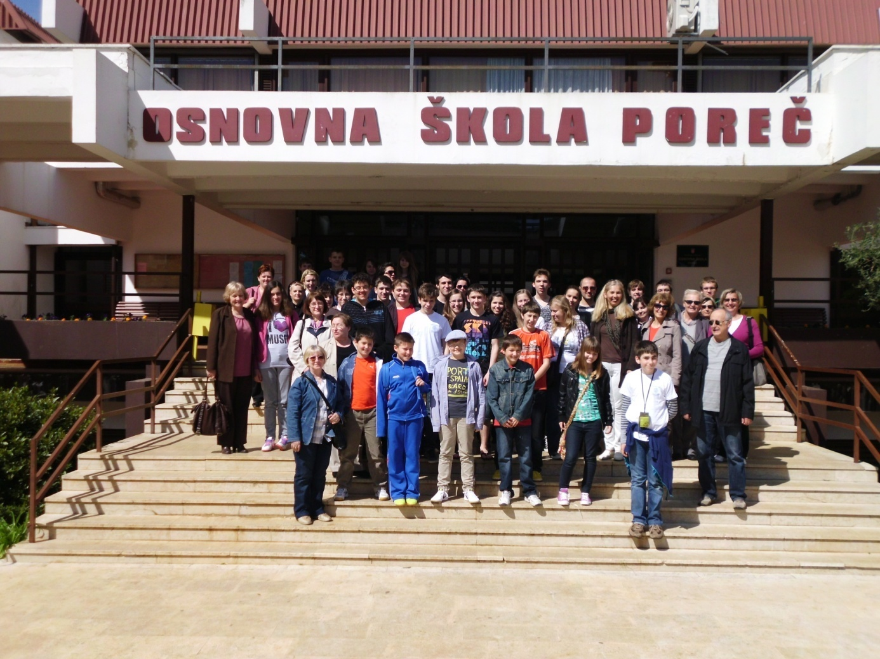
Ukupno 24 učenika iz Varaždinske županije, po 12 iz osnovnih i srednjih škola sudjelovalo je na Državnom natjecanju iz matematike, koje se od 25. do 27. travnja održalo u Poreču. Od njih 24, 14 učenika je osvojilo nagrade i pohvale ( oko 60% ).
Učenici Nikola Šalgaj ( 1. razred) i Filip Hrenić ( 3. razred) iz Prve gimnazije Varaždin pozvani su na dodatna natjecanja za izbor ekipa koje će predstavljati Hrvatsku na Međunarodnoj matematičkoj olimpijadi (IMO) i Srednjoeuropskoj matematičkoj olimpijadi (MEMO). Dodatna natjecanja će se održati 5. i 6. svibnja 2012. u Zagrebu.
Popis prema osvojenim nagradama:
Prvu nagrada sa 100% riješenim testom osvojila je Aleksandra-Saša Božović, 6. razred iz VI. OŠ Varaždin ( mentorice Katica Kalajdžija, Nevenka Bareta i Ivana Sukačić).
Aleksandra-Saša Božović i Petar Benjak 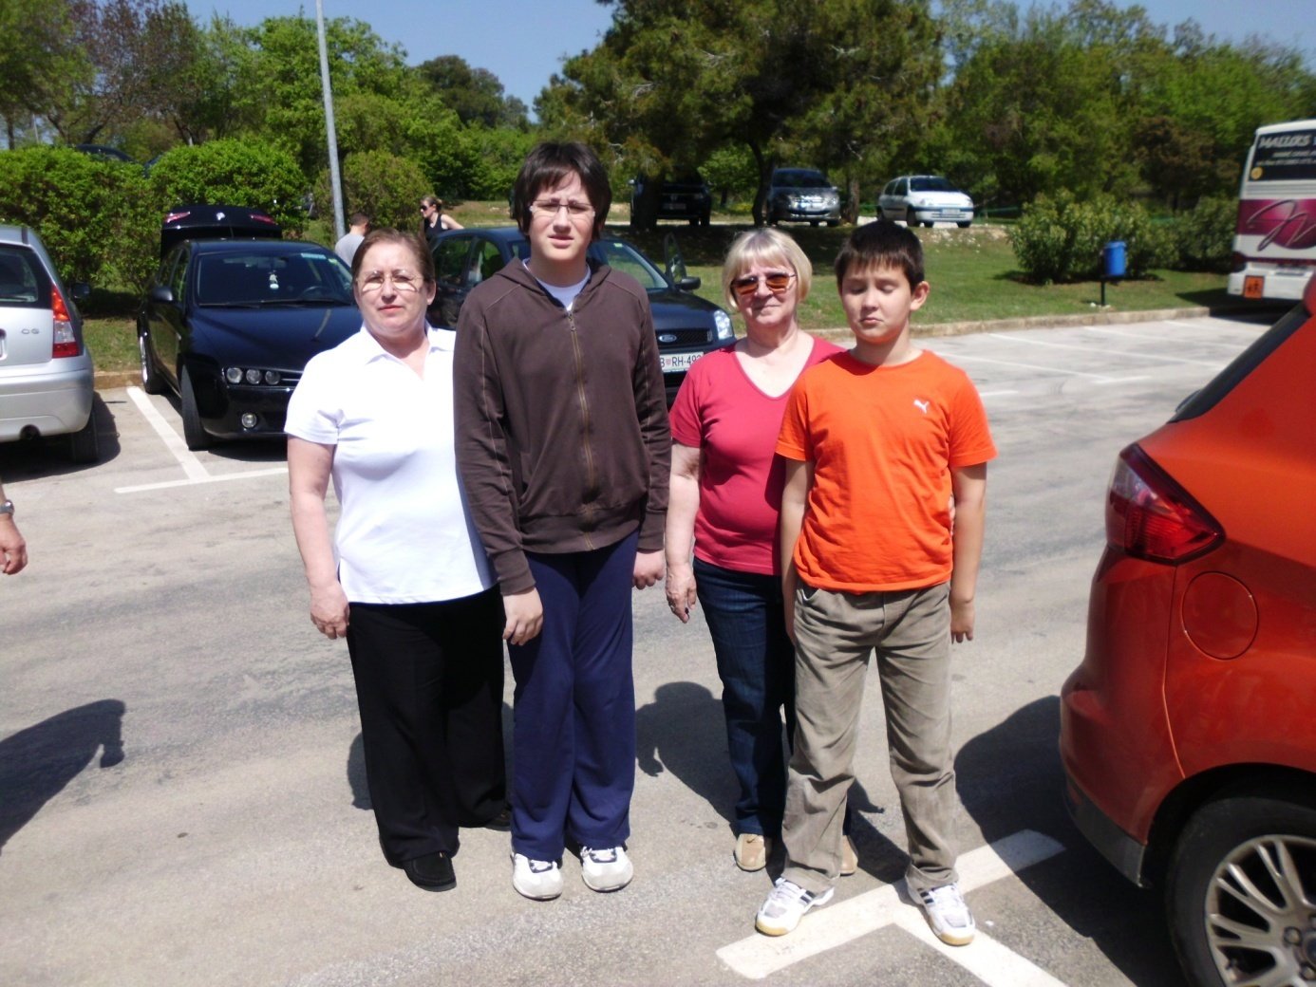
Druge nagrade su osvojili Marta Mihin 5. razred iz OŠ Ludbreg (mentorice Nada Novota, Antonija Buhiniček i Tanja Debelec) i Nikola Šalgaj 1. razred A kategorije iz Prve gimnazije Varaždin (mentori Stanko Divjak i Miroslav Smuđ)
Treću nagradu su osvojili Petar Benjak 5. razred iz VI. OŠ Varaždin ( mentorice Željka Šalamon i Katica Kalajdžija), Jurica Genc 8. razred iz OŠ Šemovec ( mentori Lucija Topolnjak, Branko Škiljan i Sanja Vincek), Maja Puček 1. razred A kategorije iz Druge gimnazije Varaždin ( mentori Silva Čubrilo i Miroslav Smuđ), Ivana Đurđek 1. razred A kategorije iz Prve gimnazije Varaždin ( mentori Stanko Divjak i Miroslav Smuđ), Filip Hrenić 3. razred A kategorije iz Prve gimnazije Varaždin ( mentorice Vesna Bukal i Tamara Srnec), Nikola Vrbanić 2. razred B kategorije iz Elektrostrojarske škole ( mentori Martina Novak i Miroslav Smuđ) i Marko Domiter 4. razred B kategorije iz Prve gimnazije Varaždin ( mentor Stanko Divjak).
Pohvaljeni su Robert Špralja 5. razred iz I. OŠ Varaždin, ( mentorice Snježana Huđek, Antonija Buhiniček i Tanja Debelec), Barbara Mikašek 8. razred iz I. OŠ Varaždin, ( mentorice Snježana Huđek, Branko Škiljan i Sanja Vincek), Ivan Ratković 1. razred B kategorije iz Elektrostrojarske škole ( mentori Aleksandra Njegovan i Miroslav Smuđ) te Ivan Brezovec 3. razred B kategorije iz Srednje škole Ivanec (mentori Dubravka Držaić Taourirt i Tatjana Plantak)
Svi ostali su plasmanom među 25 najboljih u Republici Hrvatskoj u svojoj kategoriji, ostvarili izniman uspjeh.
Zahvaljujemo Varaždinskoj županiji što je prepoznala kvalitetu i podržala mentore i učenike posljednjih godina. Ovi su rezultati plod rada svih nastavnika u školama na redovnoj nastavi, dodatnoj nastavi i u Centru izvrsnosti za matematiku. Projekt koji je Varaždinska županija prepoznala prije pet godina pomogao je učenicima iz svih osnovnih i srednjih škola da se nađu u poticajnoj okolini koja im pomaže da maksimalno ostvare svoje talente, te da se druže i rade sa sebi ravnim učenicima. Centar izvrsnosti je danas posloženi sustav kojeg mnoge županije žele kopirati, što se vidjelo u mnogobrojnim kontaktima tijekom natjecanja.
Zadatke s natjecanja možete pogledati na http://www.matematika.hr/, a kompletne rezultate na www.centarizvrsnosti.hr tijekom srijede.
Zanimljivo je da su još tri polaznika Centra izvrsnosti iz Zagreba i Čakovca sudjelovala na natjecanju i jedan od njih je sa 100% - tnim rezultatom osvojio prvo mjesto, a jedan je pohvaljan.
Osim natjecanja bilo je i razgledavanja Poreča , druženja i opuštanja, najviše s učenicima iz susjedne Međimurske županije koja je također osvojila mnogo nagrada i pohvala. 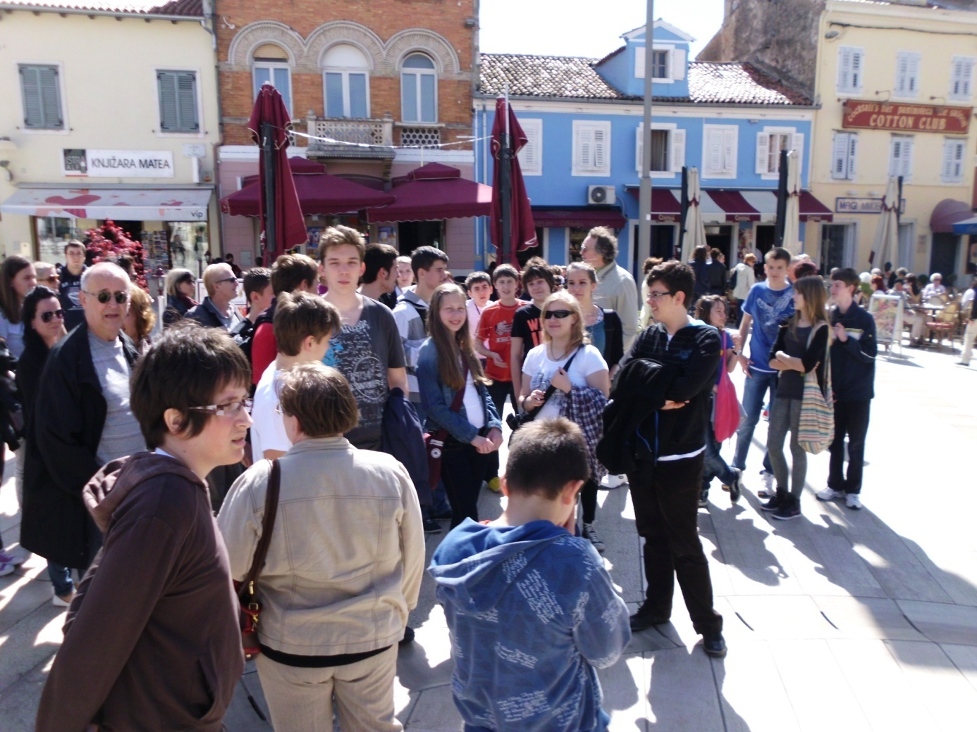
Nikoli i Filipu želimo puno uspjeha na dodatnim natjecanjima, te da postanu članovi ekipa koje će predstavljati Hrvatsku na međunarodnim natjecanjima.

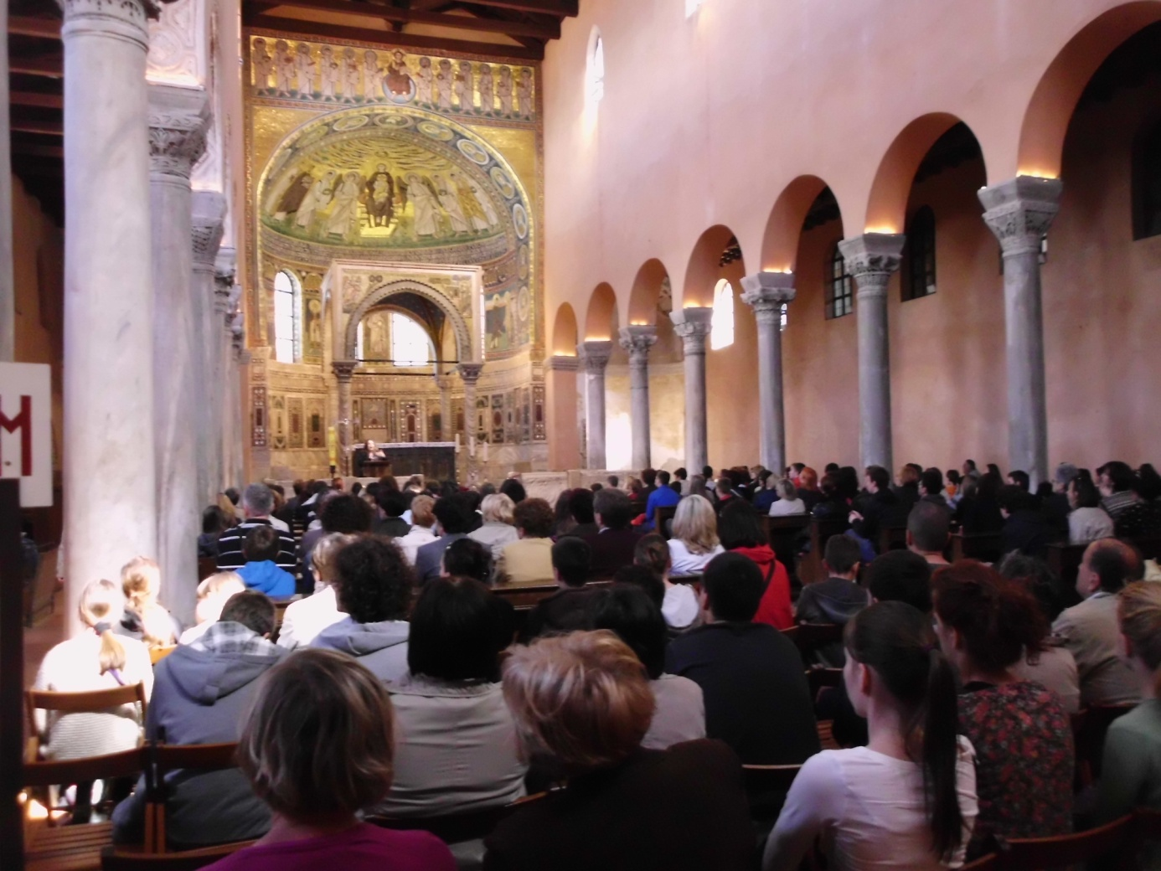
Osnovne škole
